1. INFORME DE PRUEBAS

Información del proyecto:

Nombre del proyecto: Empresas de software en el Valle del Cauca

Fecha de inicio: 13 marzo 2023

Fecha de finalización prevista: 31 mayo 2023

Responsable del proyecto: Natalia Abril Gutiérrez

Alcance de las pruebas:

***Funcionalidades probadas***:

* 1. Acceso correcto la página web.
  2. Creación correcta de usuario en la página web.
  3. Creación correcta de una empresa en la página web.
  4. Edición correcta de una empresa en la página web.
  5. Inactivación correcta de una empresa en la página web.
  6. Creación correcta de un empleado de la empresa en la página web.
  7. Edición correcta de un empleado de la empresa en la página web.
  8. Inactivación correcta de un empleado de la empresa en la página web.
  9. Búsqueda de empresa por nombre.
  10. Búsqueda de empresa por inicial.
  11. Búsqueda de empleado por nombre.
  12. Búsqueda de empleado por rol.

***Aspectos de usabilidad probados***:

* 1. Selección de una empresa donde muestre toda su información y sus empleados.
  2. Selección de un empleado de una empresa para que muestre su información de empleado.

***Aspectos de visualización probados***:

* 1. Visualización completa de la ubicación de las empresas
  2. Señalización de las empresas al realizar el retorno.

Resultados de las pruebas:

Las pruebas fueron exitosas, pero se identificaron algunos problemas y errores que deben abordarse. A continuación, se presenta un resumen de los resultados:

*Pruebas funcionales*:

Todas las pruebas funcionales fueron exitosas, lo que indica que las funcionalidades probadas, como el acceso correcto a la página web, creación y edición de empresas y empleados, búsqueda de empresas y empleados, se realizaron correctamente.

Sin embargo, se encontraron dos problemas:

*Configuración de la base de datos*: Aunque las pruebas funcionales fueron exitosas, se identificó que la información no se está guardando correctamente en la base de datos. Esto puede deberse a alguna configuración incorrecta o a un problema técnico. Se recomienda revisar la configuración de la base de datos y asegurarse de que la información se esté almacenando adecuadamente.

*Error en la prueba de la creación correcta de un empleado*: Durante la ejecución de la prueba, se encontró un error debido a la incapacidad de la herramienta para acceder a los archivos del computador. Como resultado, la prueba no pudo completarse automáticamente. Sin embargo, cuando se realizó la prueba manualmente, se verificó que la funcionalidad funciona correctamente. Por lo tanto, este problema parece ser específico de la herramienta de prueba y no refleja un error en la página web en sí.

Pruebas de usabilidad y visualización:

Todas las pruebas de usabilidad y visualización fueron exitosas. Se verificó que los usuarios pueden seleccionar una empresa y ver toda su información, incluidos sus empleados. Asimismo, se pudo seleccionar un empleado específico y ver su información correspondiente. Además, la visualización de la ubicación de las empresas fue completa y se logró señalizar correctamente al realizar el retorno.

Hallazgos y seguimiento de defectos:

*Configuración incorrecta de la base de datos*: El equipo de desarrollo deberá encargarse de revisar la configuración de la base de datos y corregir los errores y problemas encontrados.

Acciones a tomar para resolver los defectos identificados:

*Configuración incorrecta de la base de datos*: Se debe programar una reunión de equipo para analizar y resolver este problema lo antes posible. También deberá establecer un límite de tiempo para corregir la configuración y realizar controles adicionales para verificar que la información se almacena correctamente en la base de datos.

Cobertura de pruebas:

Se ha logrado obtener una gama completa de pruebas para la funcionalidad, visualización y usabilidad del sistema. Se han realizado pruebas rigurosas en todas las funciones incluidas en el alcance, como acceder la página web, poder crear además editar empresas y empleados, buscar las empresas registradas junto a sus empleados, entre otras funcionalidades. La usabilidad del sistema se ha probado cuidadosamente al seleccionar una empresa y ver toda su información, así como al seleccionar un empleado específico se logre revisar los detalles respectivos. Con respecto a la imagen que se muestra, confirme que la ubicación de las empresas se muestre correctamente y al retornar a la página principal del mapa se logren ver todas las empresas registradas. Se logró una cobertura de prueba completa, abordando todos los aspectos requeridos y asegurando que el sistema cumpla con los criterios de funcionalidad, visibilidad y usabilidad definidos en el alcance del proyecto.

Conclusión:

Con base en los resultados y observaciones obtenidos durante la prueba, se pueden hacer la siguiente conclusión:

Las pruebas funcionales fueron en su mayoría exitosas, lo que demuestra que las funciones probadas. Sin embargo, se identificó un problema importante. La configuración incorrecta de la base de datos impedirá que los datos se guarden correctamente. Esto debe abordarse para garantizar la integridad de los datos dado que para lograr que se registre nueva información y se logre visualizar en la página se necesita que todo se guarde correctamente en la base de datos.

Si bien se identificaron problemas, las pruebas funcionales, de usabilidad y visuales fueron en su mayoría exitosas. Esto demuestra que el software tiene buena calidad en términos de funcionalidad y experiencia de usuario. Sin embargo, el problema encontrado en la configuración de la base de datos debe abordarse para garantizar un rendimiento óptimo del sistema.

Aprobaciones:

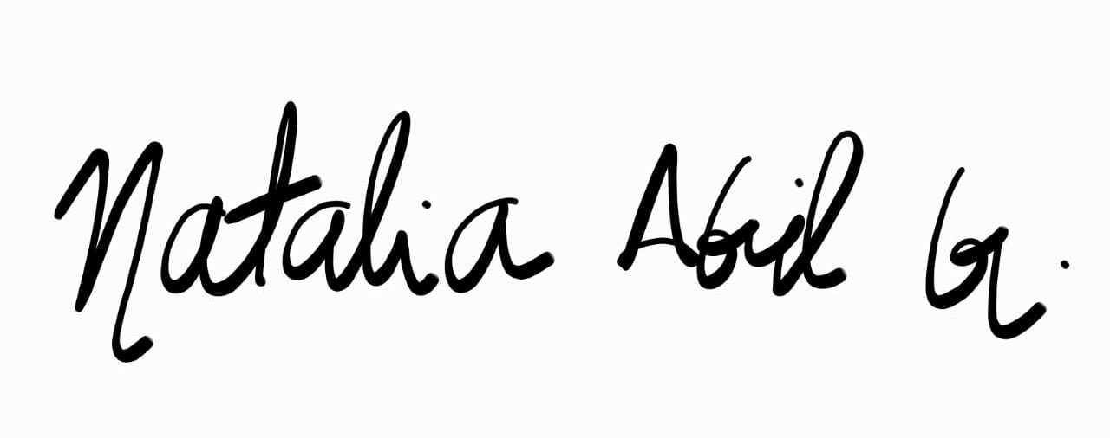

Natalia Abril Gutiérrez

**Lider de proyecto**

***Anexos:***

Casos de prueba detallados: [CASOS DE PRUEBAS.docx](https://correousbcaliedu-my.sharepoint.com/:w:/g/personal/nabrilg_correo_usbcali_edu_co/EQ7Qdh6tI89FpVGRRdZ1U2kBFhjx2MkFgdcRqJxHERsEjA?e=yPeB1m)

Carpeta de capturas de pantalla de los resultados de las pruebas: [Capturas de pantalla pruebas](https://correousbcaliedu-my.sharepoint.com/:f:/g/personal/nabrilg_correo_usbcali_edu_co/EmH0pl-90A1GoozmHWF82lQB0UWngLJJPdqaxYynNh3V8w?e=8Apyov)